الملحق الثالث
صور ووثائق من اسدود قبل النكبة
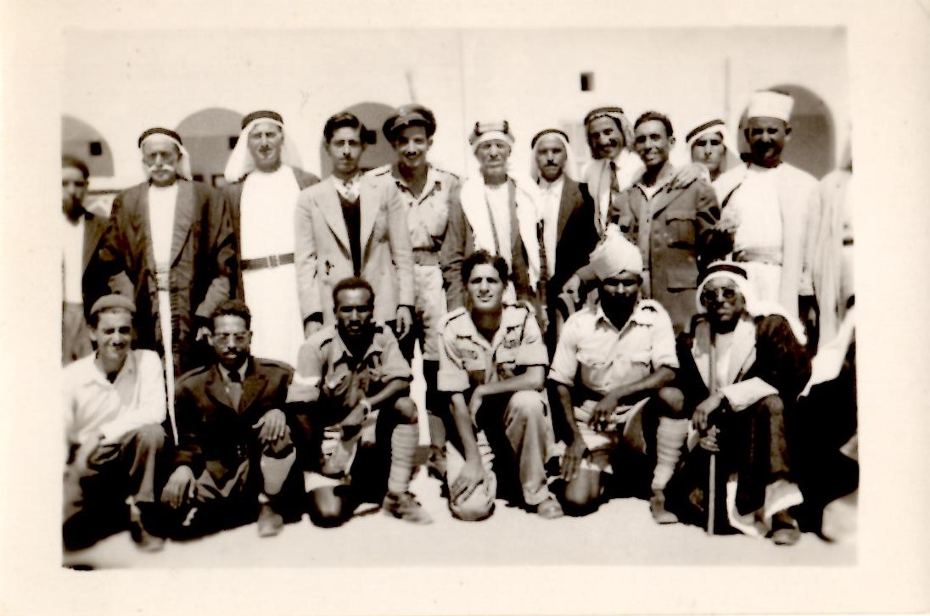

أخذت هذه الصورة في آب / أغسطس 1948، أمام مبنى مدرسة اسدود الابتدائية للبنين

الوقوف من اليمين:
الشيخ حسن البيومي، محمد صالح التونسي، المختار محمد عبد الرحمن زقوت، سعيد كتوع، يوسف عبد العزيز زقوت، الحاكم الإداري جمال الدين صابر، الشاويش عبد الرحمن صبح، سعيد أحمد إبراهيم جودة، المختار حسين صالح جودة.

الصف الأمامي من اليمين:
المختار عبد الفتاح قفة، عسكري سوداني، شرطي فلسطيني، شاويش سوداني، علي حسن موسى جودة.

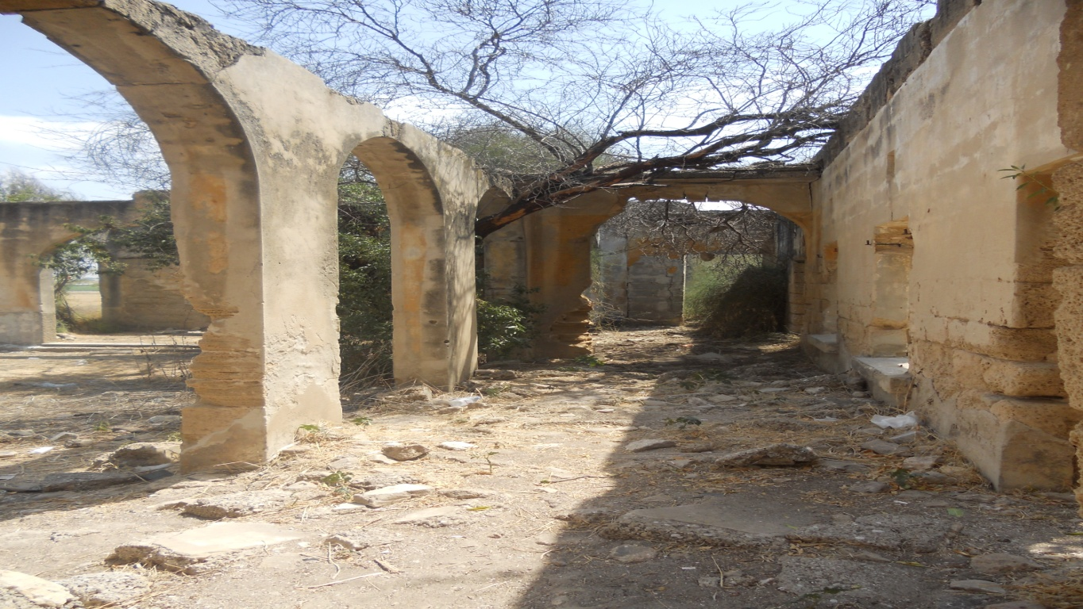
منظر للممر أمام فصول الدراسة في مدرسة اسدود للبنين
(آذار / مارس 2012)
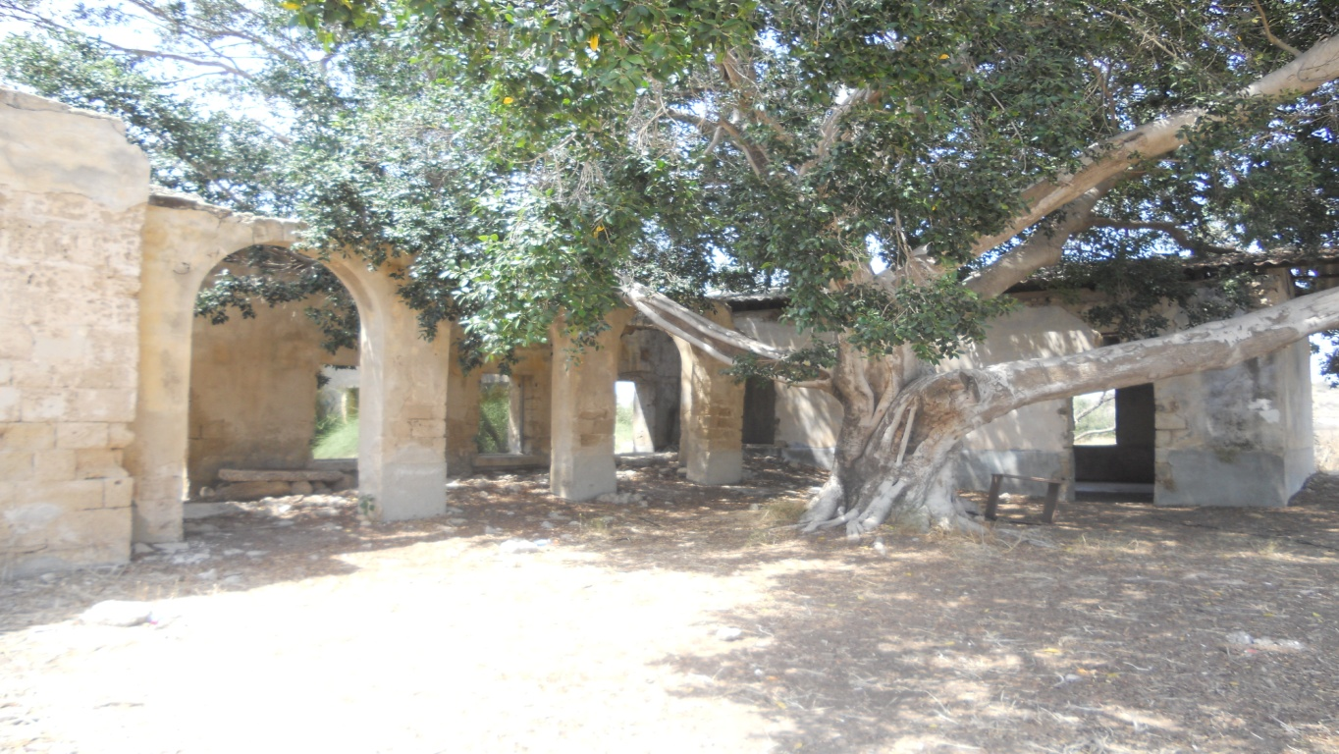
منظر لمدرسة اسدود للبنين (آذار / مارس 2012)

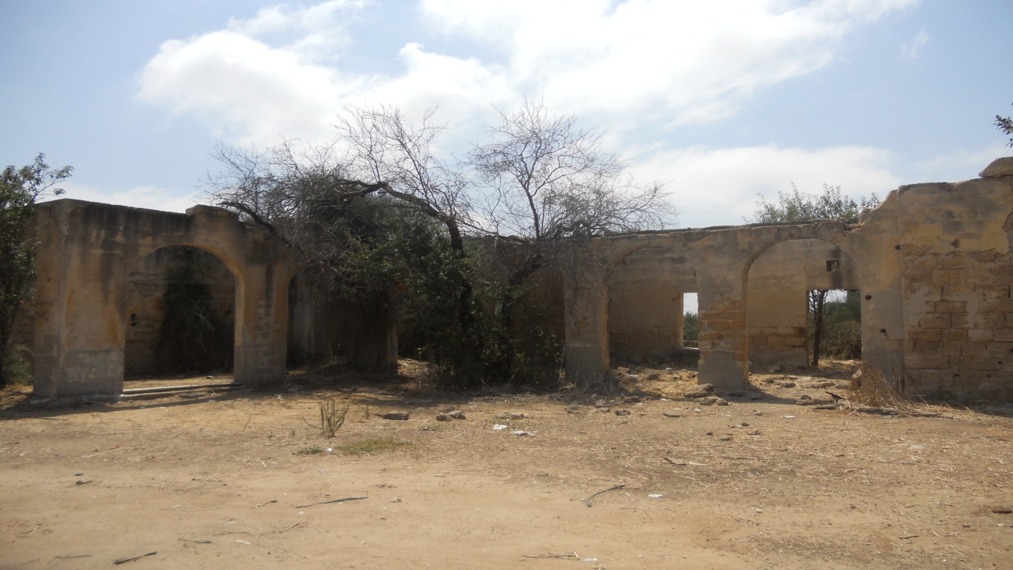
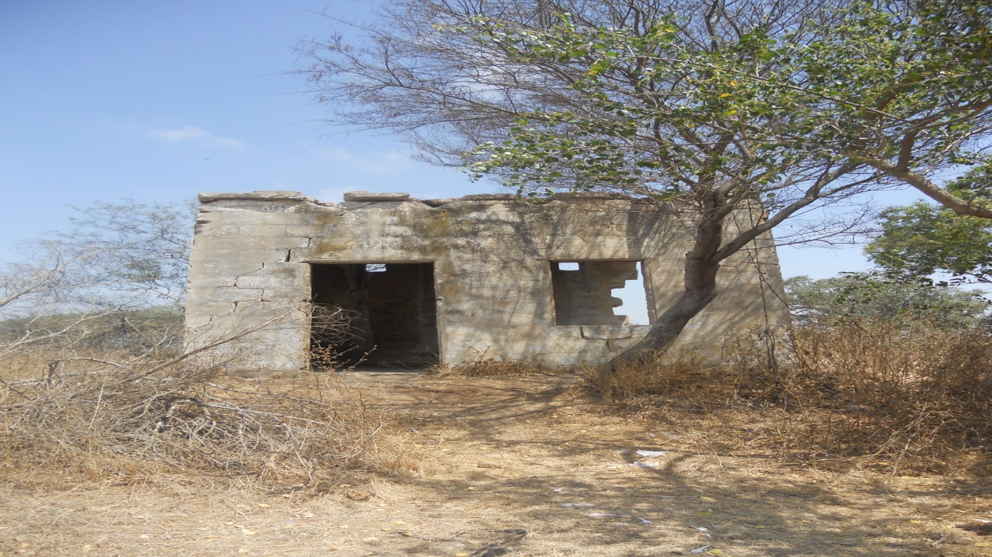
منظر جانبي لمدرسة اسدود للبنين (آذار / مارس 2012)
منظر لغرفة مدير مدرسة اسدود للبنين (آذار / مارس 2012)
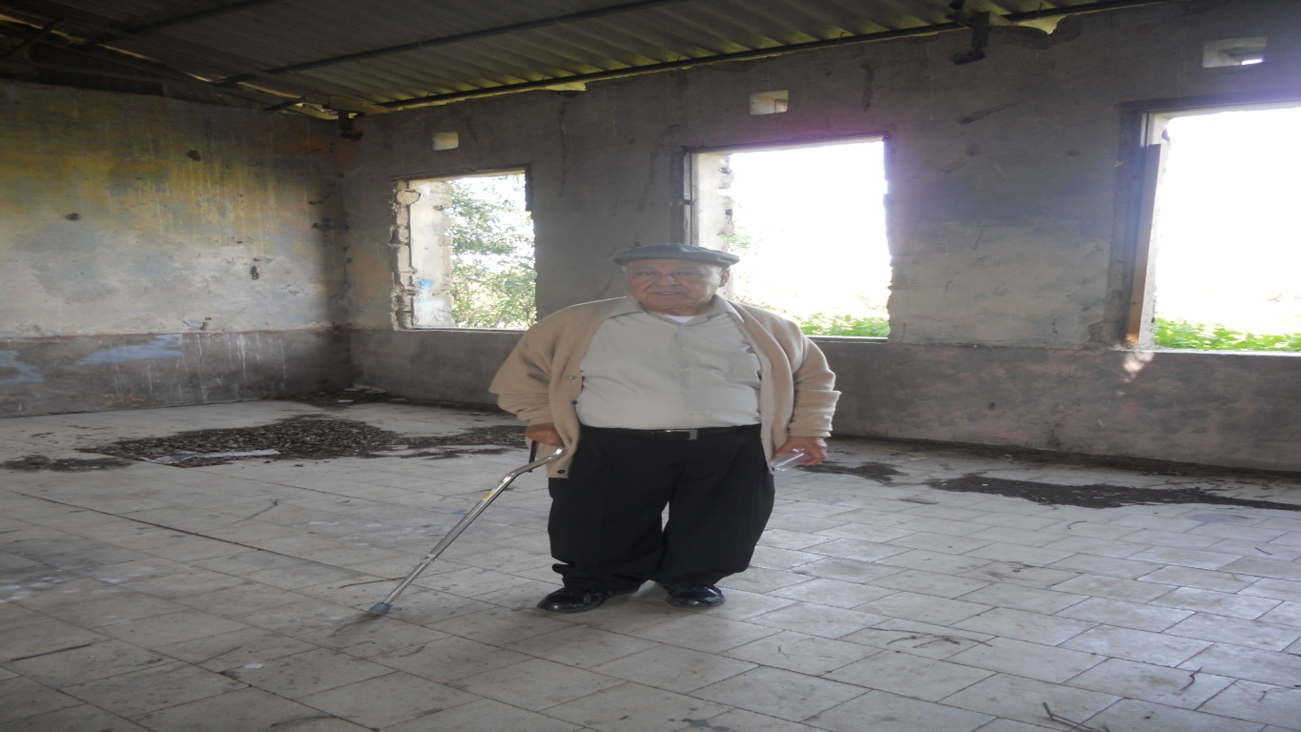

المؤلف ، الدكتور أحمد حسن جوده ، يقف في وسط غرفة الصف الثاني بمدرسة اسدود للبنين
(آذار / مارس 2012)
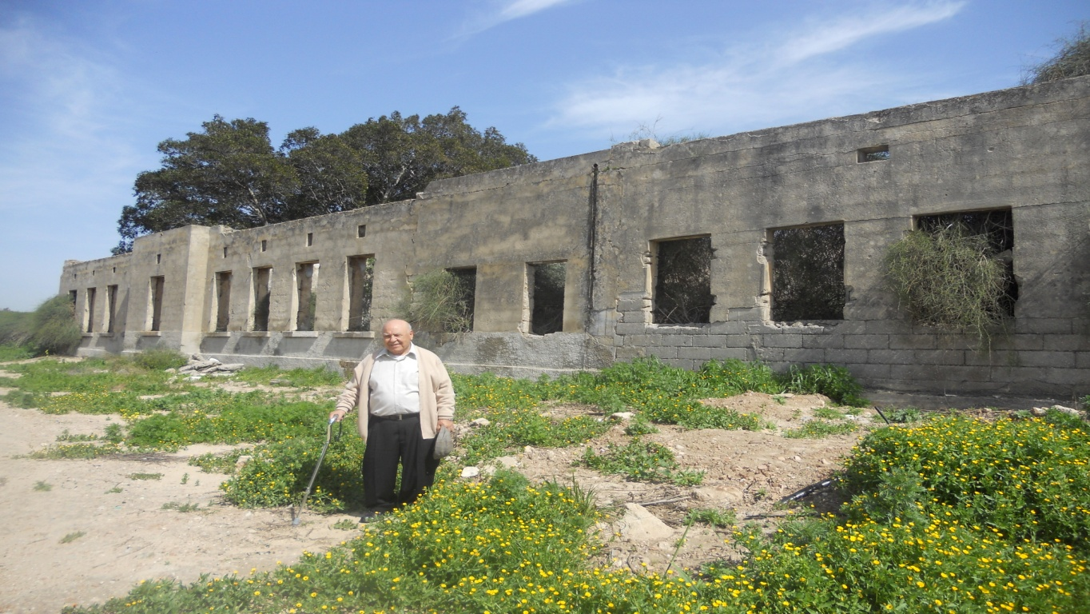

المؤلف ، الدكتور أحمد حسن جوده ، يقف خلف مدرسة اسدود للبنين من الغرب ، في بيارة ربيع محمد صالح زقوت (آذار / مارس 2012)

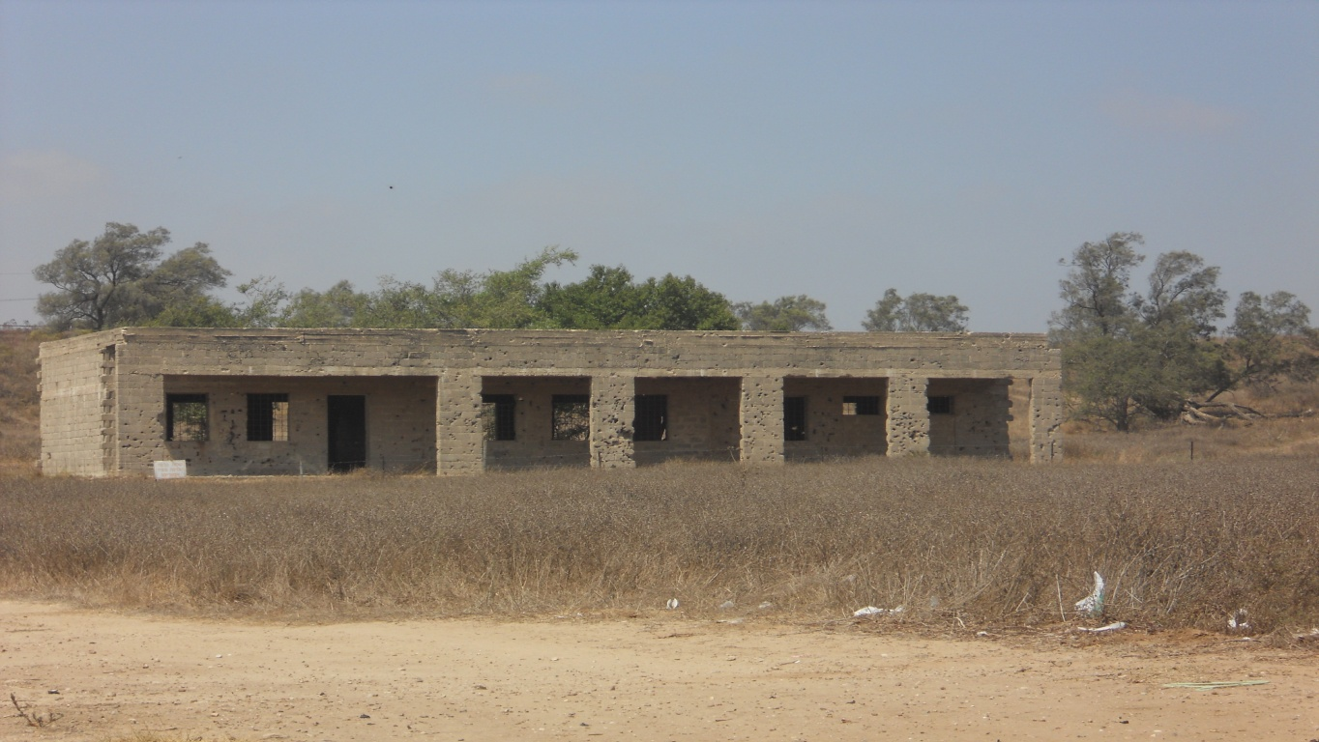
مدرسة اسدود الابتدائية للبنات
(تموز / يوليو 2011)

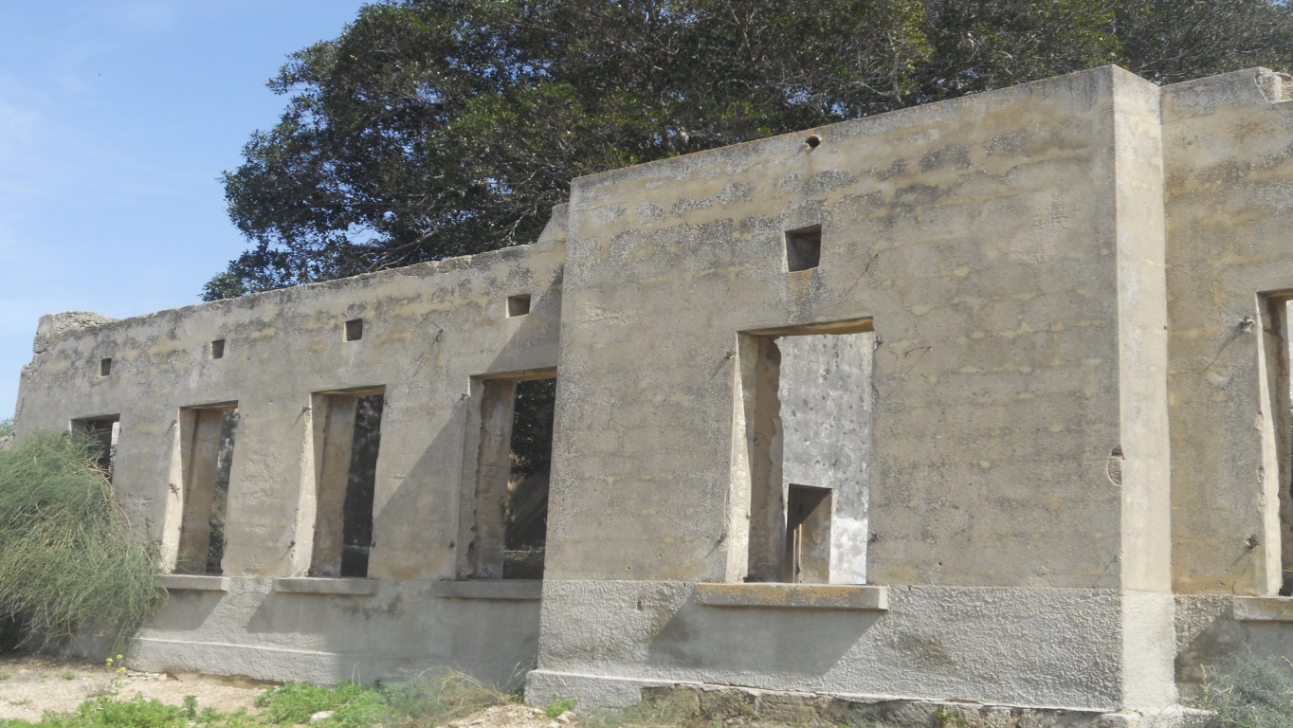
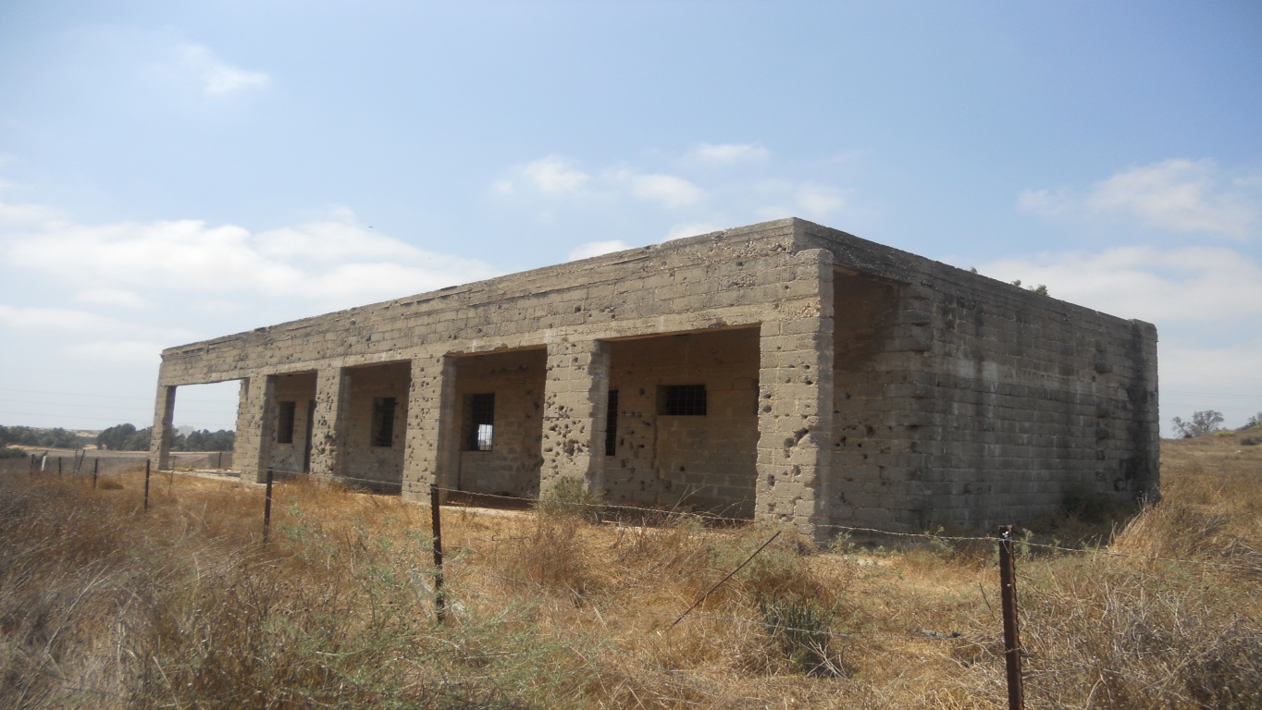
مدرسة اسدود الابتدائية للبنات (تموز / يوليو 2011)
منظر خلفي لمدرسة اسدود للبنين من الغرب
(آذار / مارس 2012)

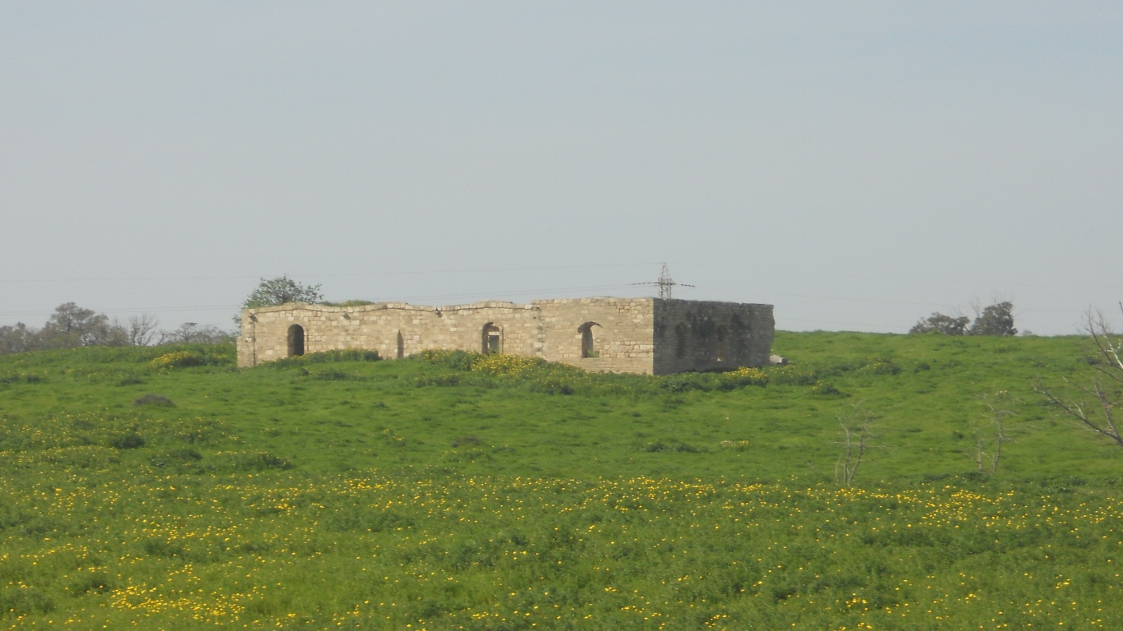
منظر للجامع الكبير في اسدود من الجنوب (في آذار / مارس 2012)
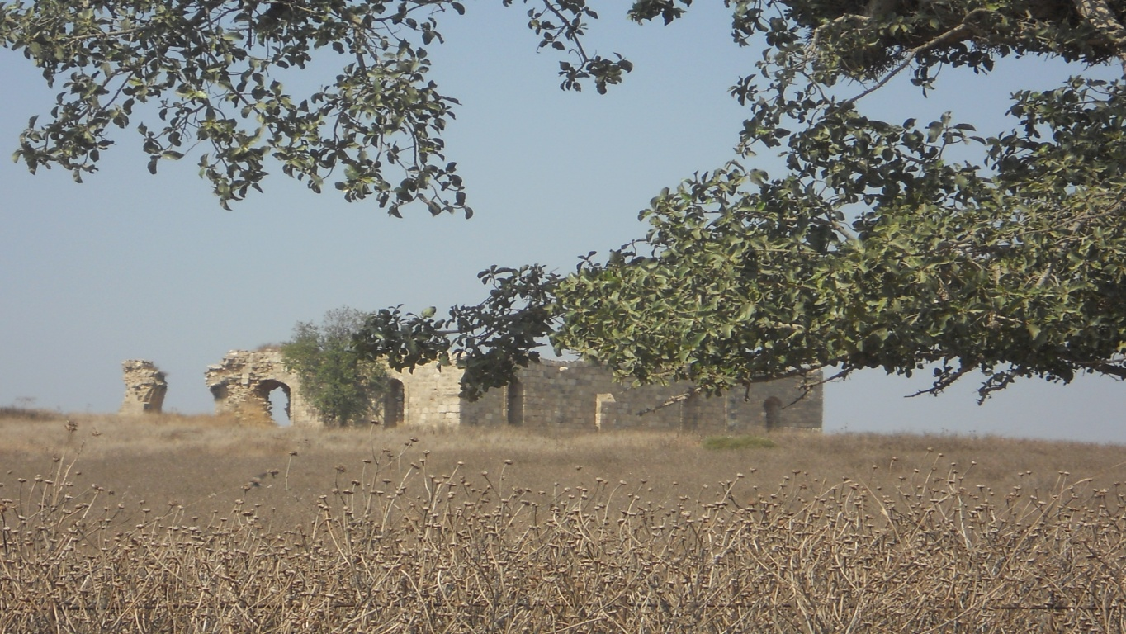
منظر للجامع الكبير في اسدود من الجرن الغربي (تموز / يوليو 2011)

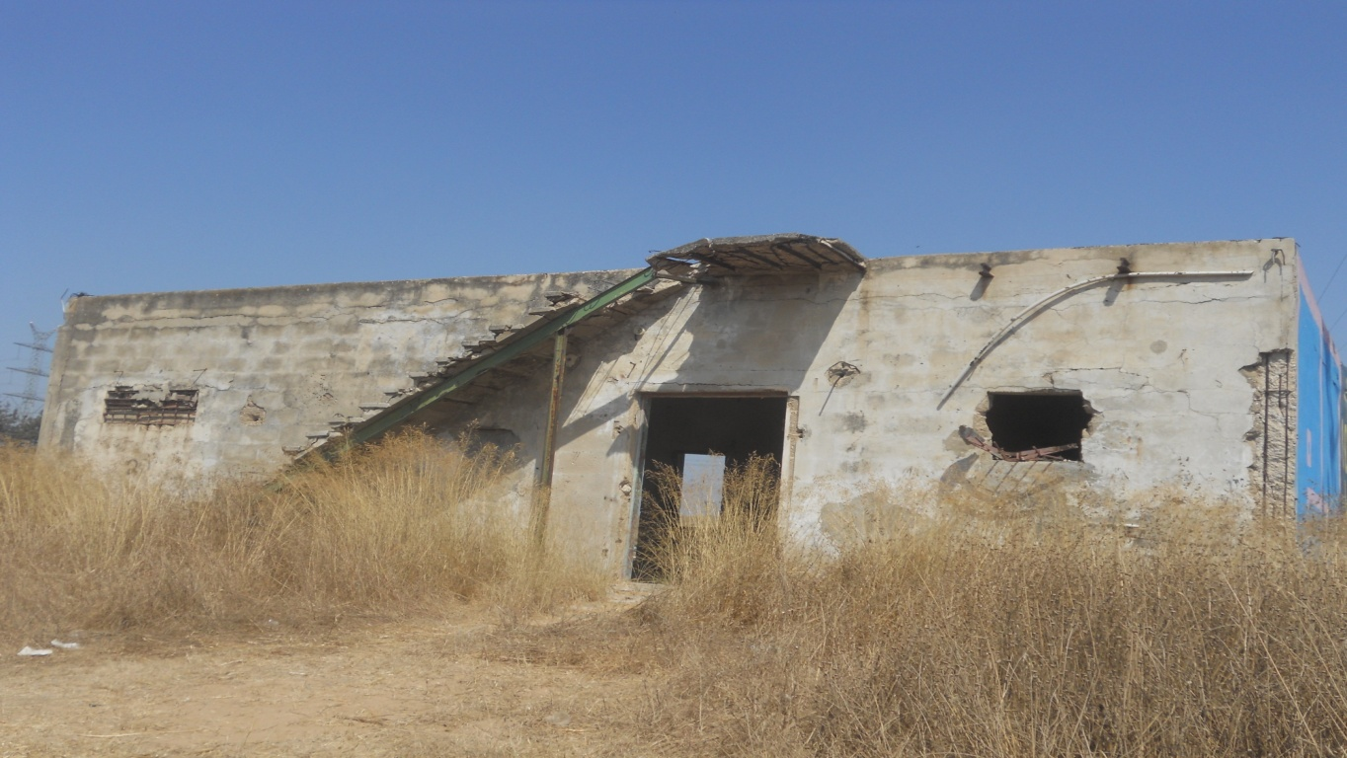
منظر بقايا مقهى حسن غبن (تموز / يوليو 2011)
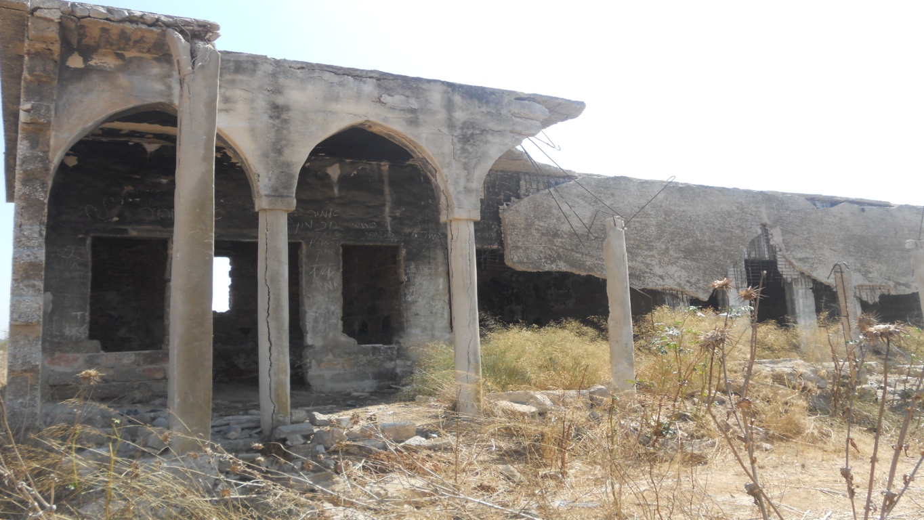
آثار بيت من الأسمنت المسلح شرقي الأسفلت (تموز / يوليو 2011)

آثار بيت مدمّر في اسدود (تموز / يوليو 2011)
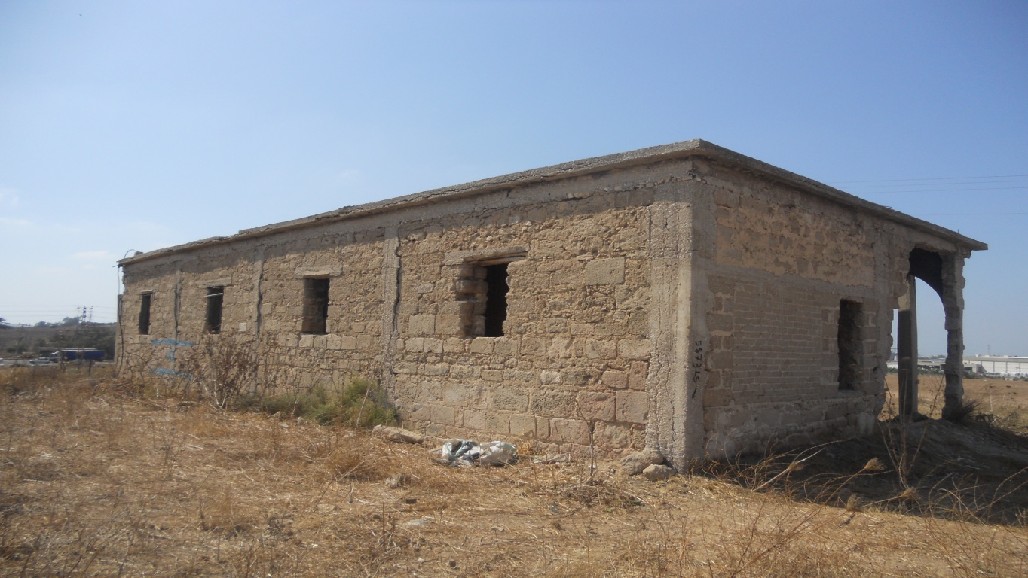
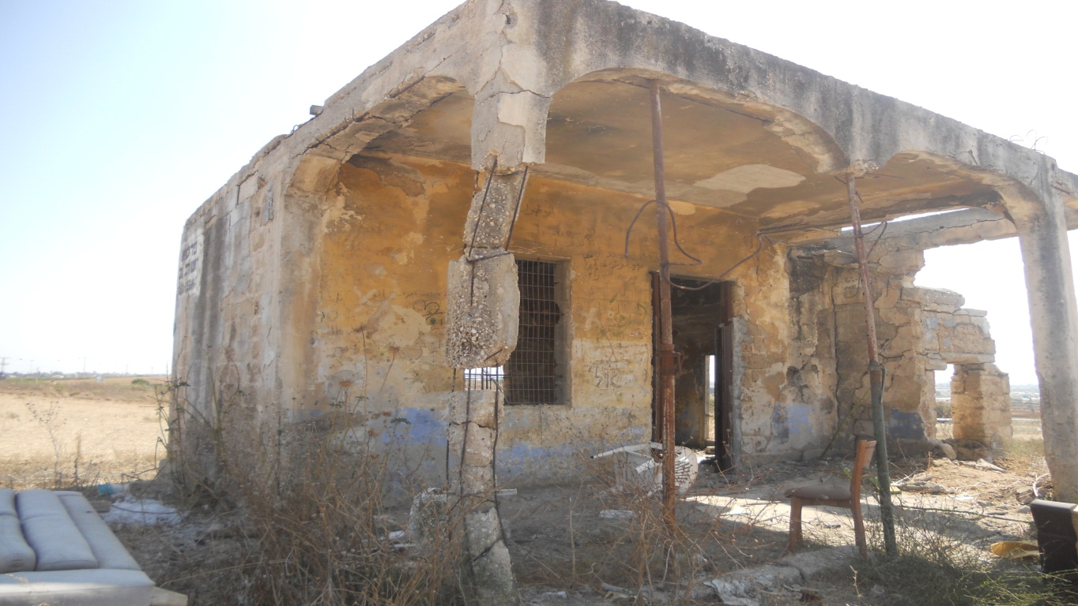
آثار بيت مدمر ، من الأسمنت المسلح شرقي الأسفلت (تموز / يوليو 2011)

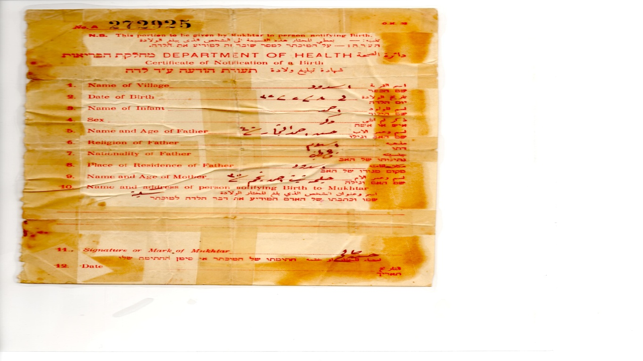
شهادة تبليغ ولادة المؤلف ، أحمد حسن أحمد النجار ، في 8 / 2 / 1932.

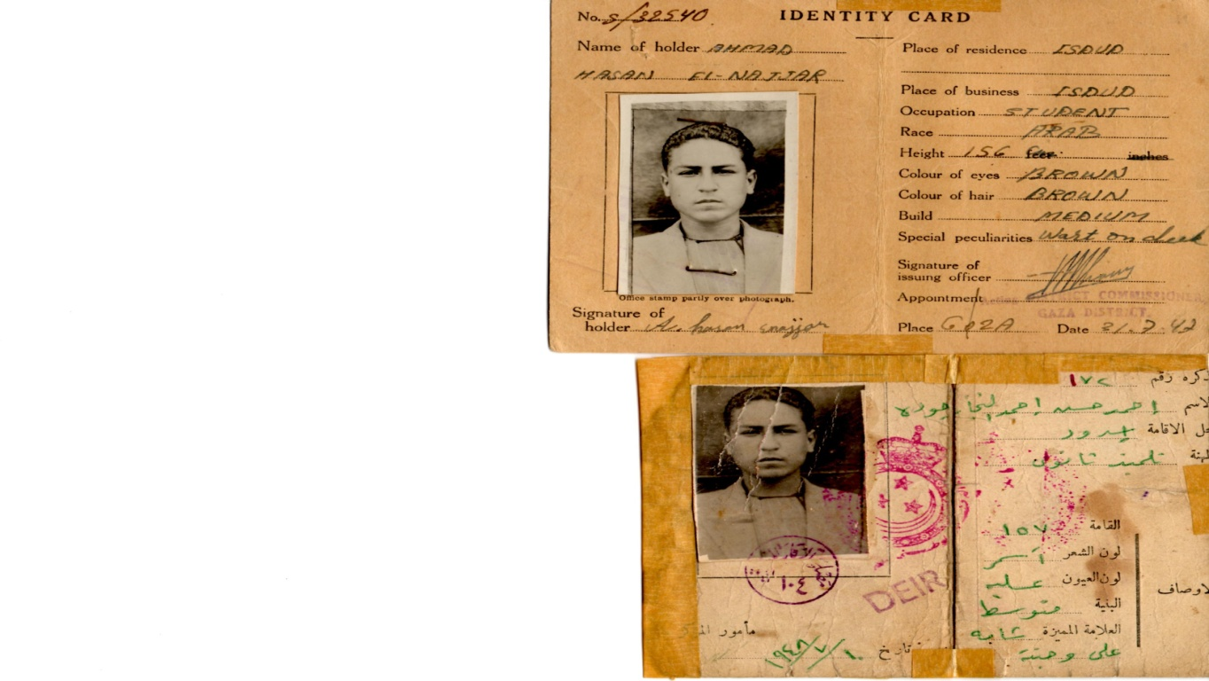
الصورة العلوية لبطاقة تعريف المؤلف (أحمد حسن النجار) باللغة الإنجليزية ، صادرة من قضاء غزة ، في 8 /7 / 1947 ، في عهد حكومة الإنتداب البريطاني.
الصورة السفلى لبطاقة تعريف المؤلف (أحمد حسن أحمد النجار جوده) باللغة العربية ، صادرة من قبل الإدارة المصرية في اسدود ، في 10 / 7 / 1948.

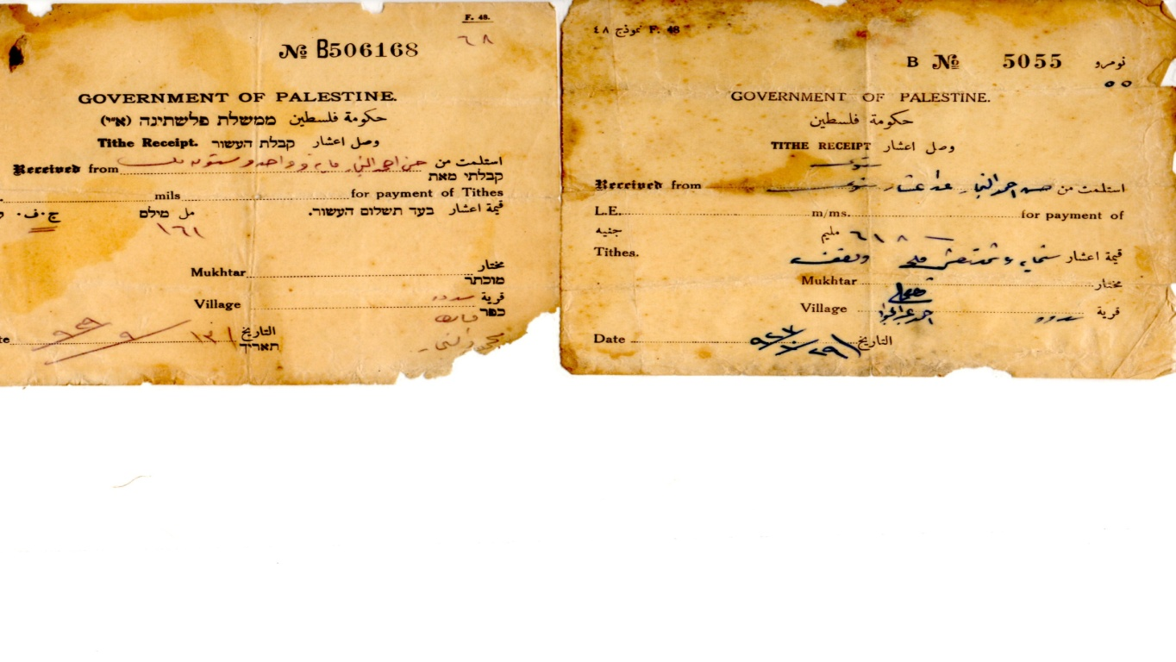
إيصالان بدفع ضريبة العُشْر ، صادران عن حكومة فلسطين في عامي 1927 و1929 ، باسم والد المؤلف ، حسن أحمد النجار.

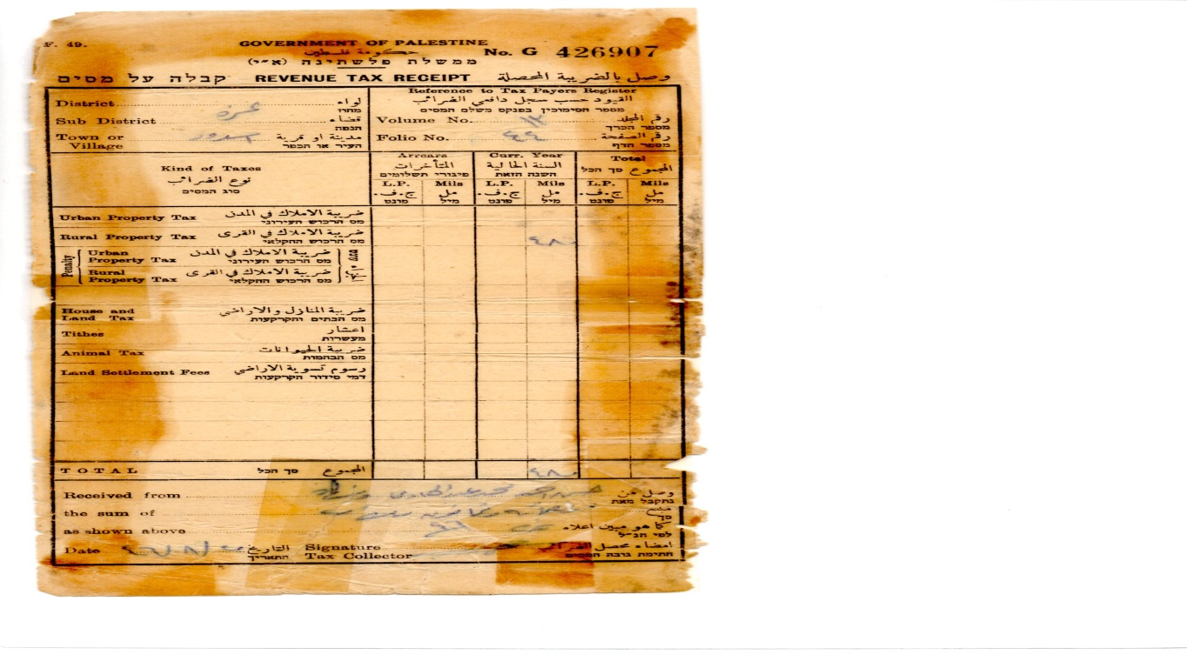
إيصال بدفع ضريبة الأملاك في القرى ، صادر عن حكومة فلسطين في 5 / 8/ 1946 ، باسم والد المؤلف ، حسن أحمد محمد عبد الهادي (محمد جوده).

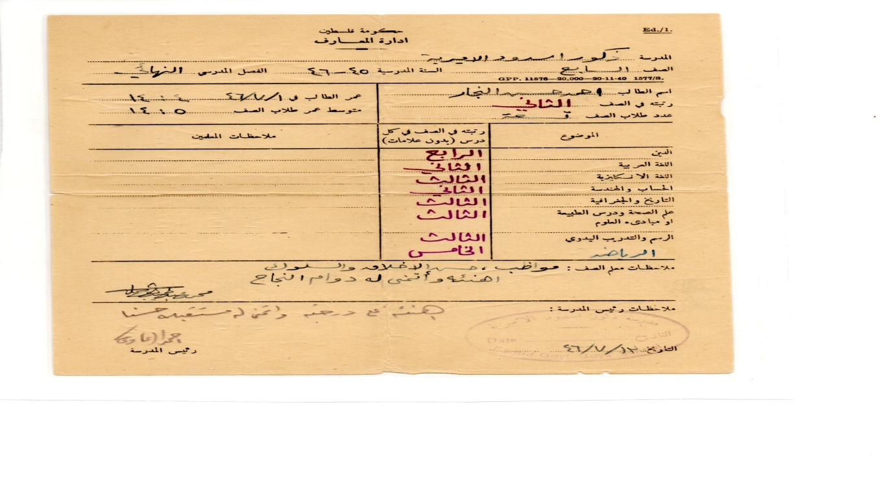
الشهادة الدراسية للمؤلف ، أحمد حسن النجار (جوده) ، للصف السابع في مدرسة ذكور اسدود الأميرية ، للعام الدراسي 1945 / 1946.

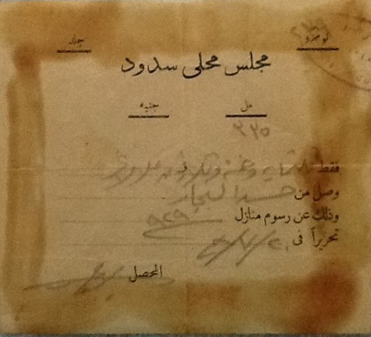
إيصال صادر عن مجلس محلي اسدود ، باسم والد المؤلف حسن النجار ، بتاريخ 20 / 7 / 1929.
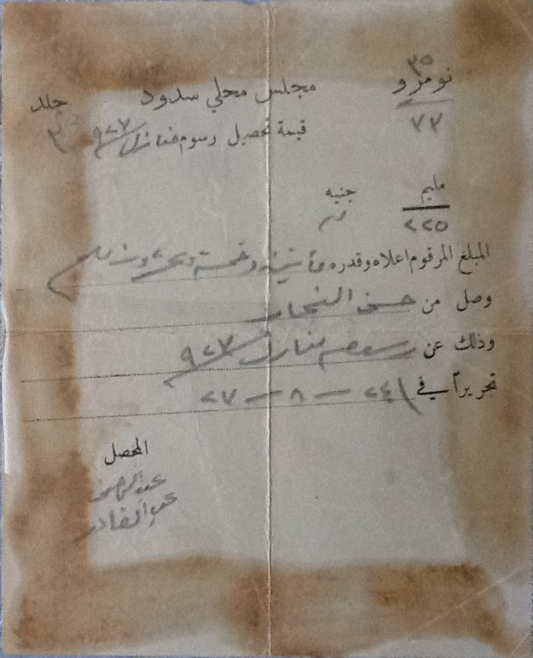

إيصال صادر عن مجلس محلي اسدود ، باسم والد المؤلف حسن النجار ، بتاريخ 24 / 8 / 1927.
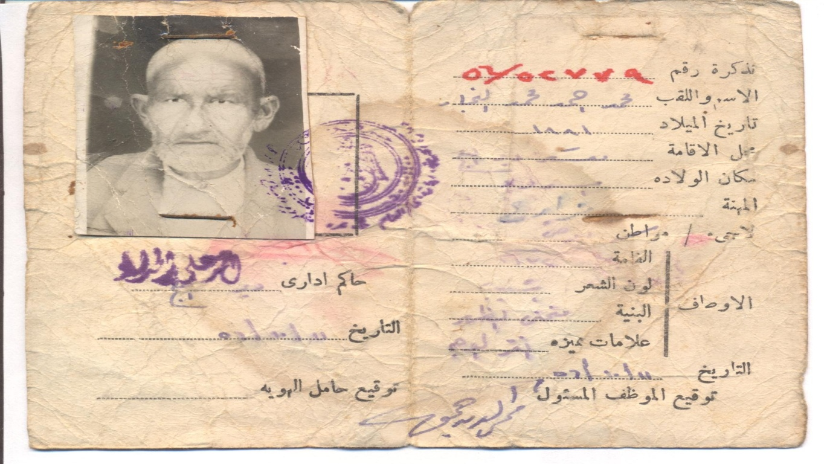
(1881-1960)
بطاقة هوية باسم عم المؤلف ، محمد أحمد محمد النجار ، الصادرة من الإدارة المصرية في قطاع غزة ، بتاريخ 11 / 10 / 1956.
وقد كان الحاج محمد أحمد النجار المرجع الرئيسي لأنساب العائلات في اسدود وكذلك للمعلومات العامة عن الأرض والزراعة في القرية.
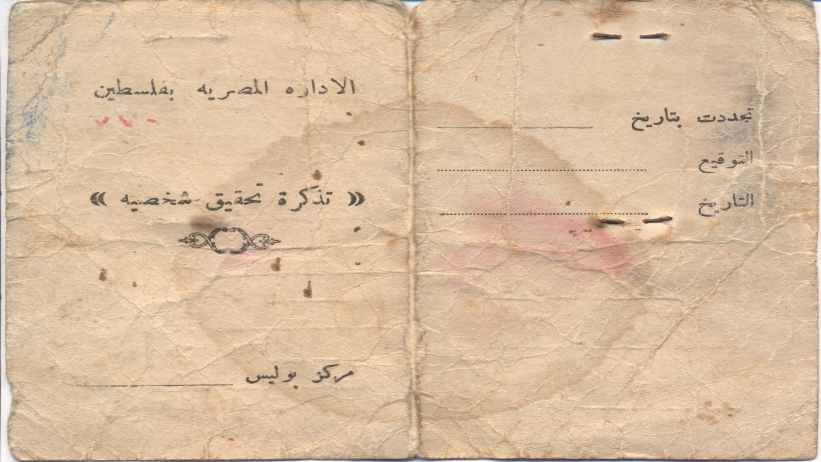
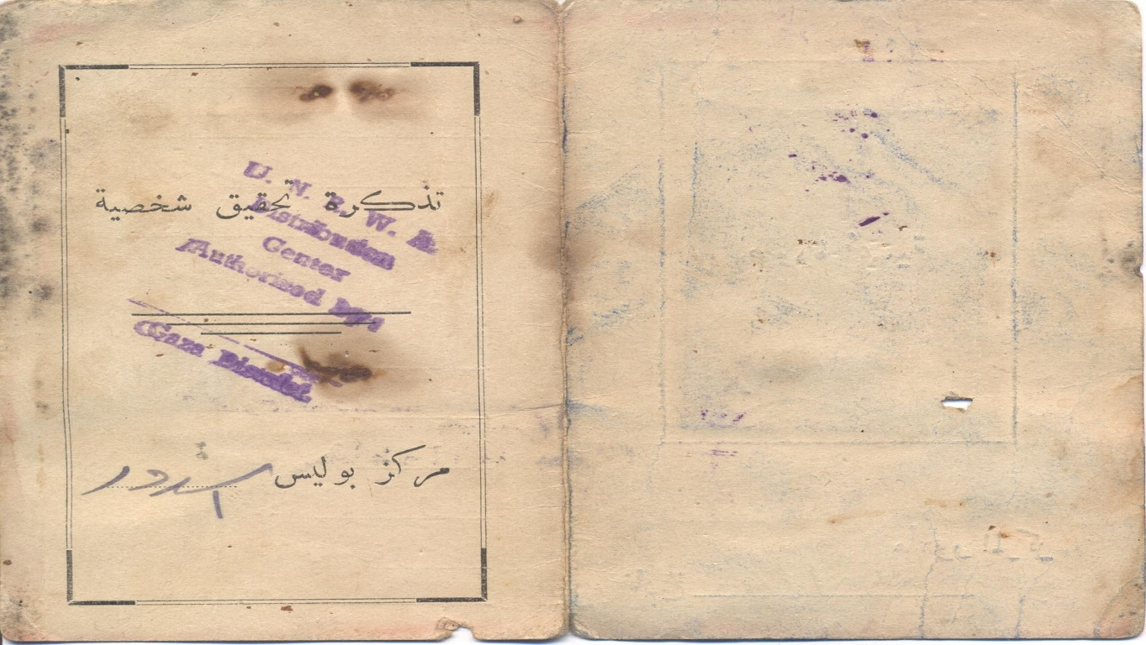
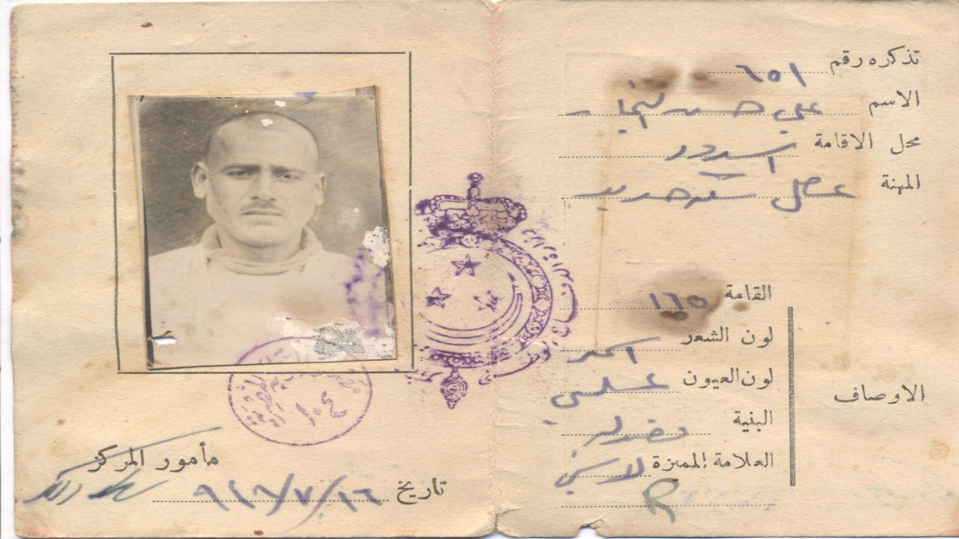
بطاقة هوية باسم شقيق المؤلف ، علي حسن النجار ، الصادرة من الإدارة المصرية في اسدود ، بتاريخ 16 / 7 / 1948.

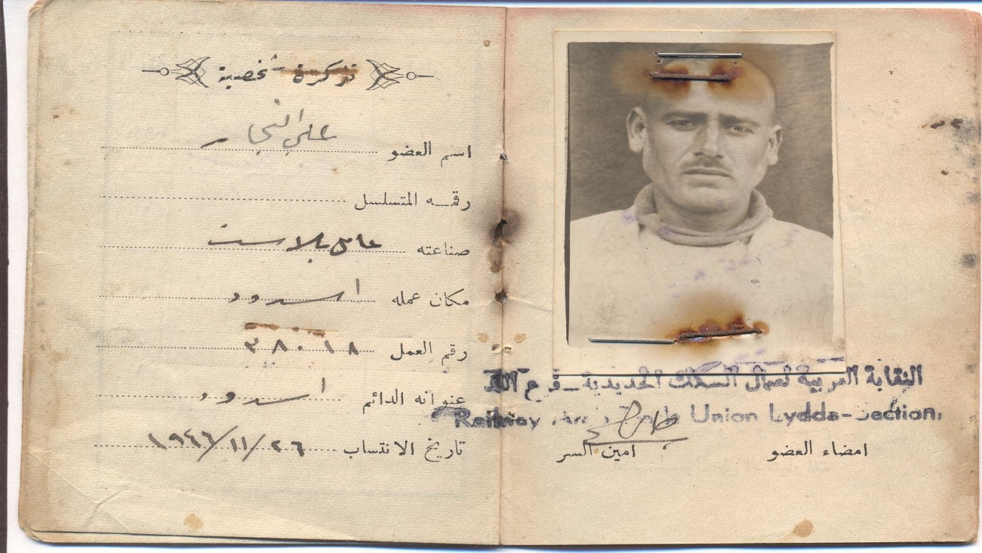
بطاقة هوية باسم شقيق المؤلف ، علي حسن النجار ، الصادرة من النقابة العربية لعمال السكك الحديدية في حيفا ، بتاريخ 26 / 11 / 1946.
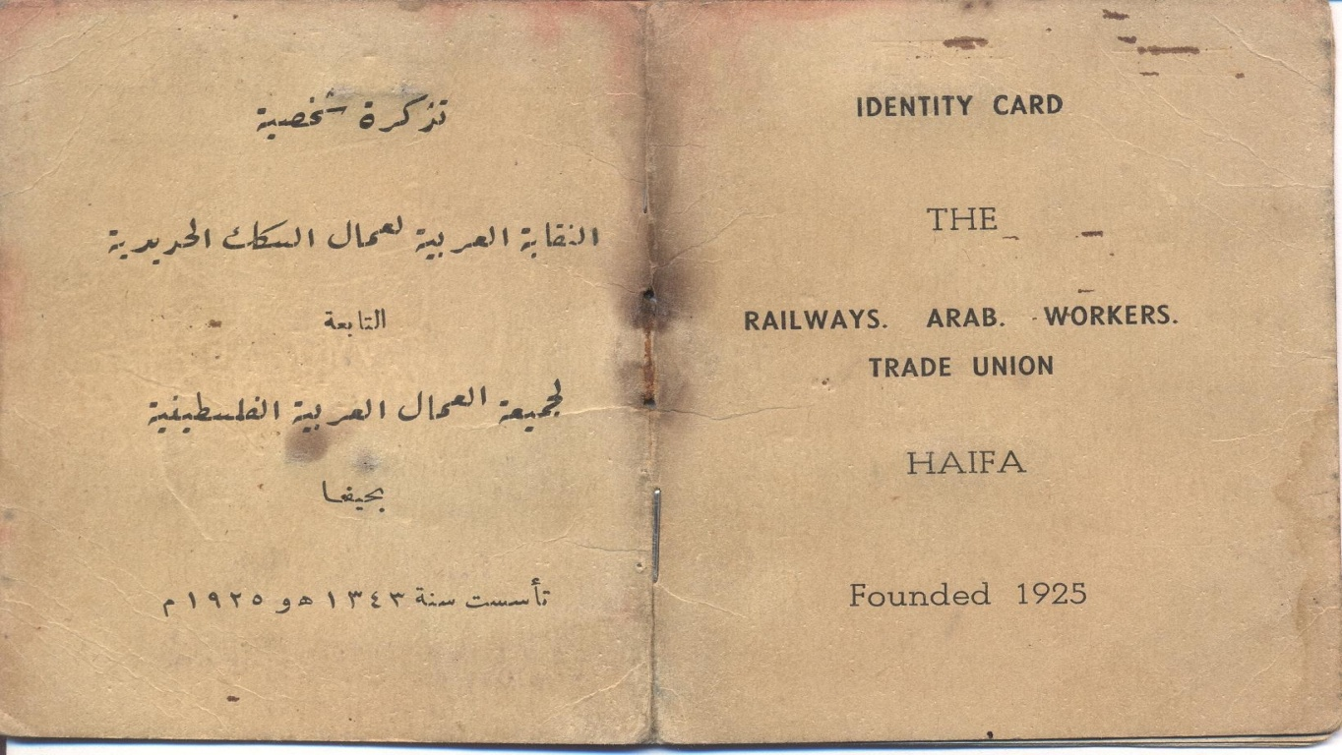

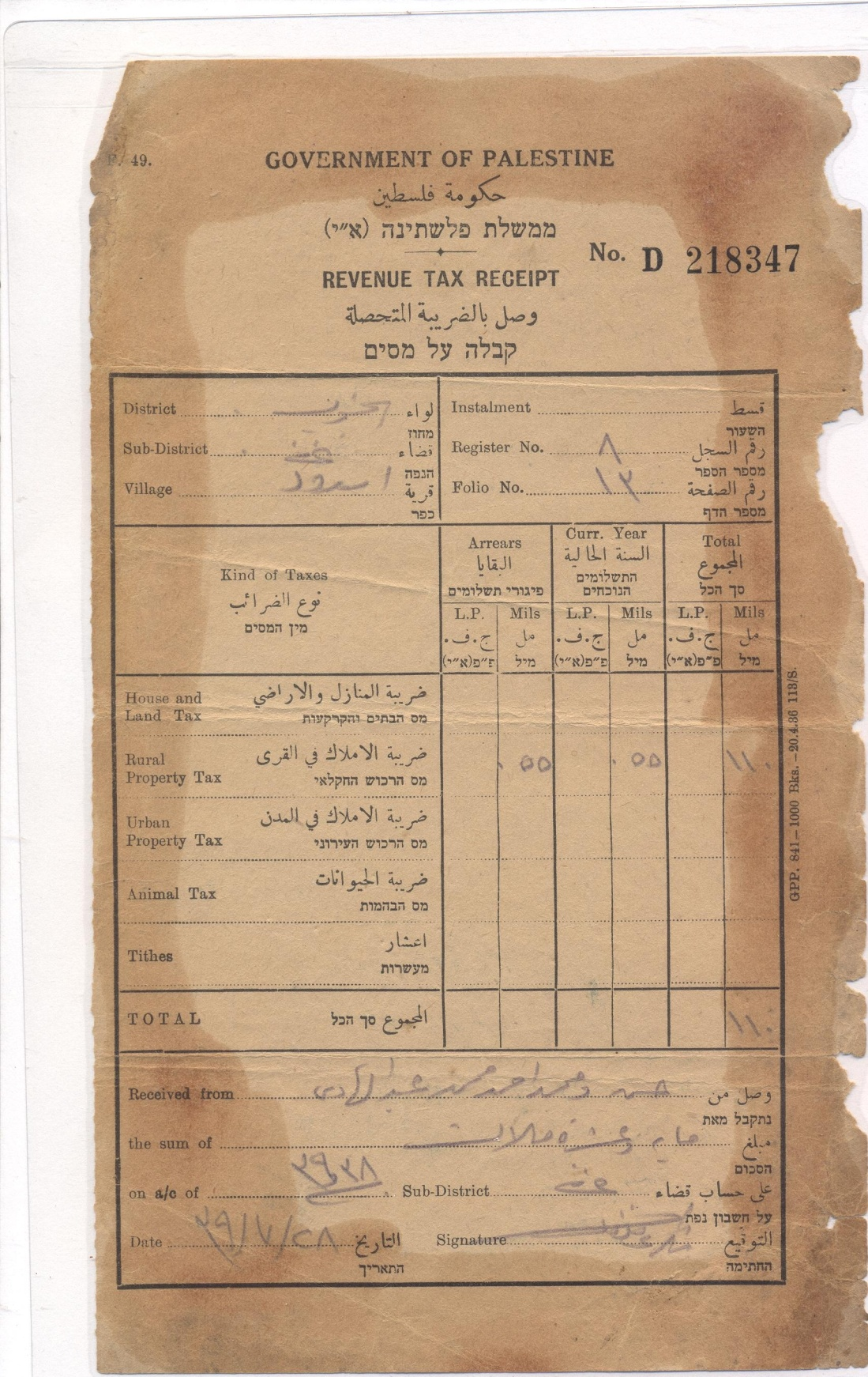
إيصال بدفع ضريبة الأملاك في القرى ، صادر عن حكومة فلسطين في 28 / 7 / 1939 ، باسم والد المؤلف وعمه ، حسن ومحمد أحمد محمد عبد الهادي (محمد جوده).

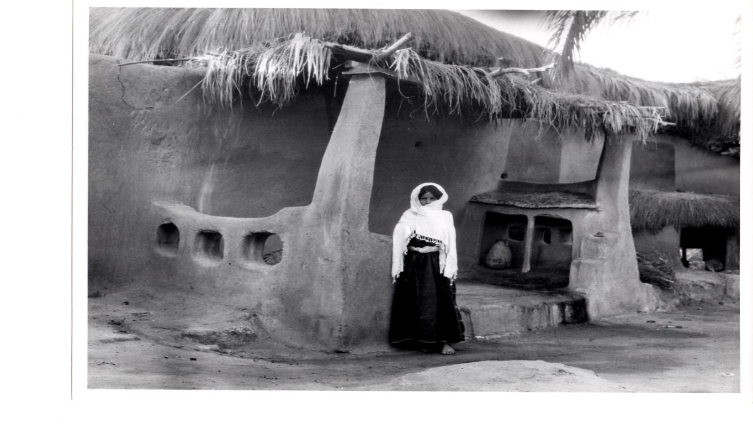
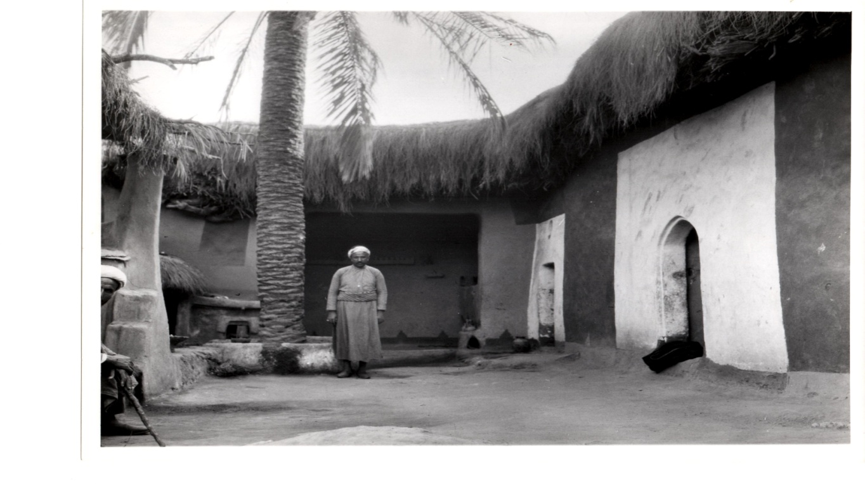
رجل من أهل اسدود يقف في وسط بيته ، التقطها ج إرِك ماتسون ، حوالي عام 1935 م
فتاة من أهل اسدود تقف في بيتها ، التقطها ج إرِك ماتسون ، حوالي عام 1935 م

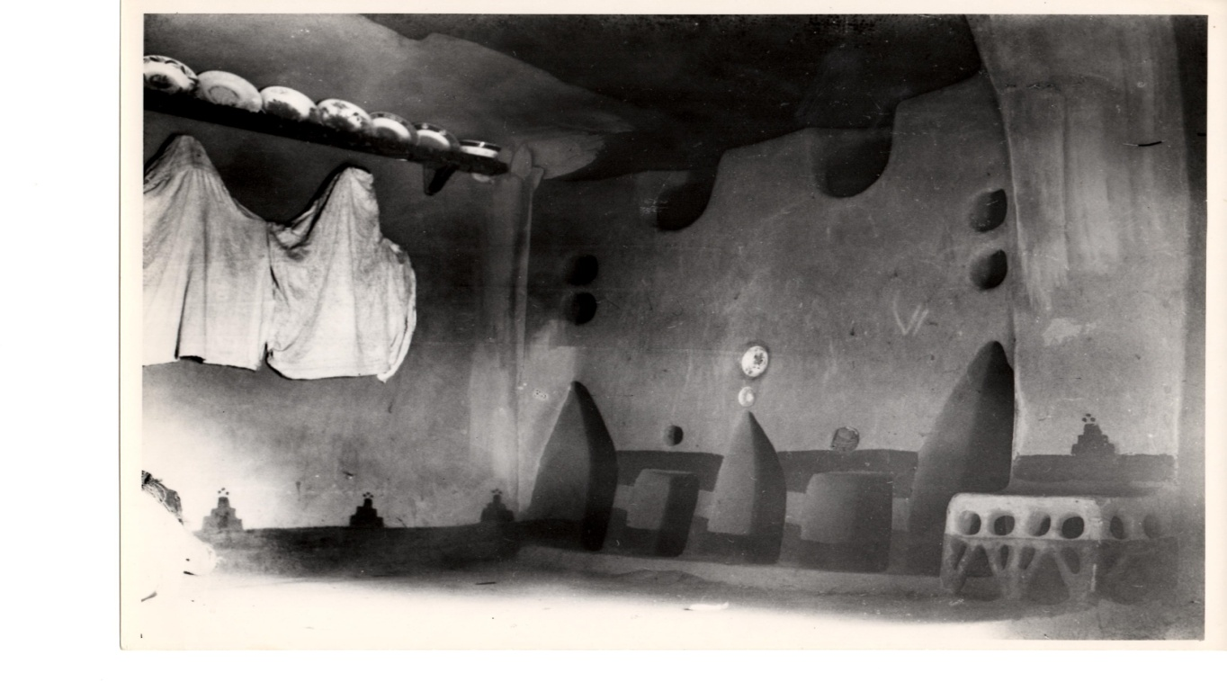
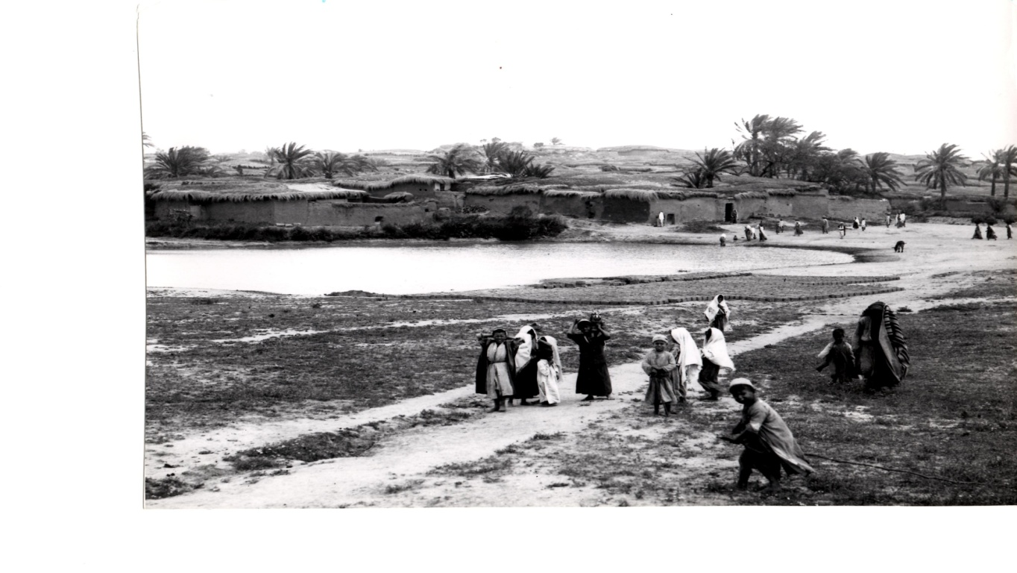
أطفال يلعبون في فصل الشتاء حول بركة ماء (الخندق) في شرق اسدود ، التقطها ج إرِك ماتسون ، حوالي عام 1935م
فناء بيت ومطبخ في اسدود ، التقطها ج إرِك ماتسون ، حوالي عام 1935م

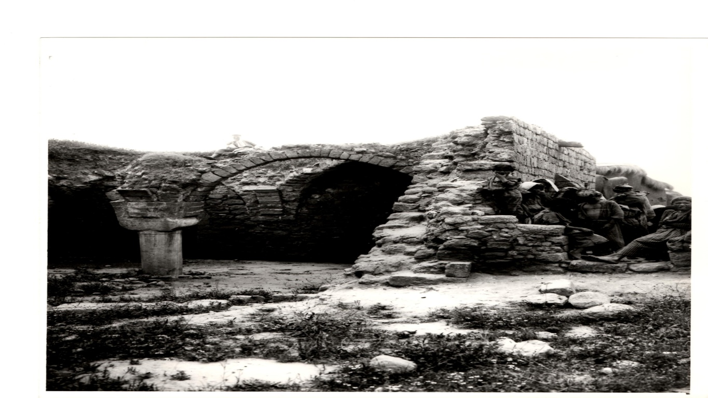
آثار بقايا خان اسدود المشهور ، ، التقطها ج إرِك ماتسون ، حوالي عام 1935م

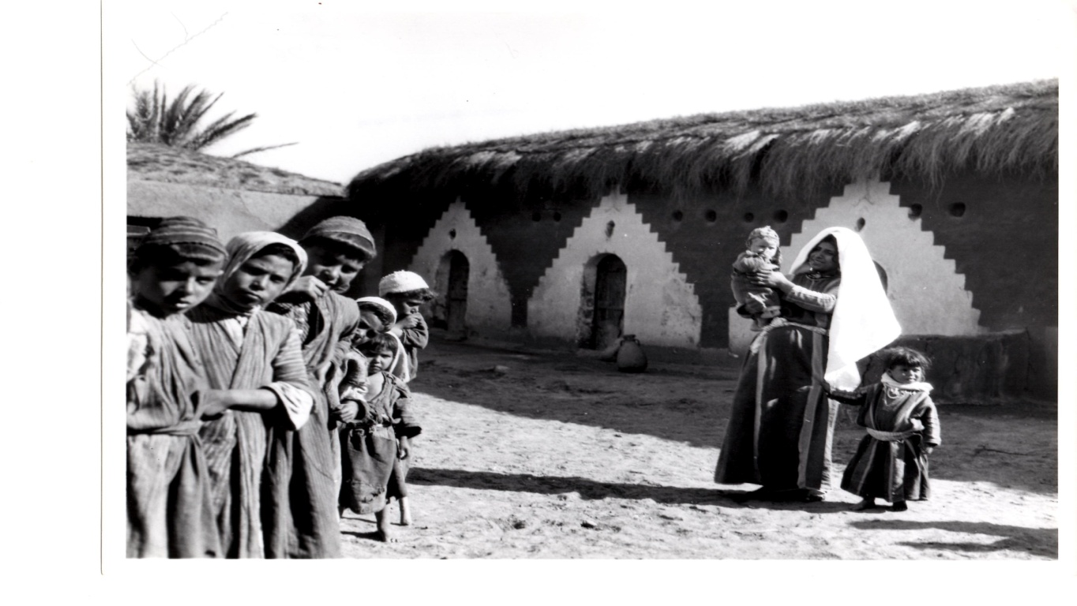
أم وأطفالها ، وبعض أطفال الجيران ، أمام بيتها في اسدود ، التقطها ج إرِك ماتسون ، حوالي عام 1935م

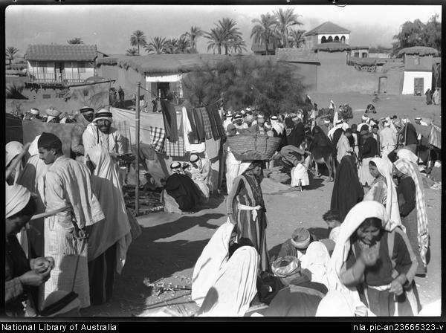
صورة للسوق الإسبوعي في قرية اسدود ، محفوظة في المكتبة الوطنية في استراليا ، التقطها أحد أفراد القوات الأسترالية أثناء الحرب العالمية الثانية ، والتي كانت ترابط في معسكر 69 بالقرب من قرية اسدود.
ويظهر في الصورة خلف السوق دكان على اليمين لأبو عمر الحاج يوسف ، وخلفه شجرة سدر كبيرة في دار الحاج يوسف ، وأمام أشجار النخيل تظهر علية علي أبو زينه.
وعلى شمال الصورة دكان حسن أبو زينه ، وهي على ناصية شارع حارة المصريين الذي يؤدي إلى مدرسة البنين. وخلف الدكان تظهر علية عبدالله عبد العال.
وقد زودني بها مشكوراً زياد عبدالقادر جوده.

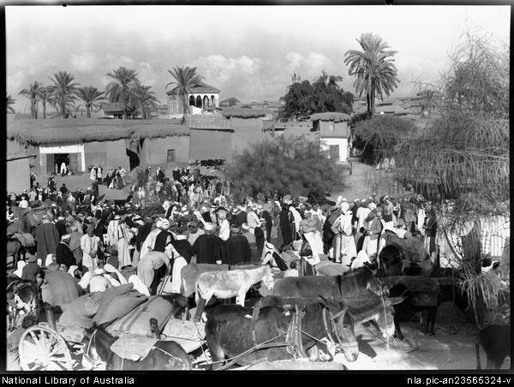

صورة للسوق الإسبوعي في قرية اسدود ، محفوظة في المكتبة الوطنية في استراليا ، التقطها أحد أفراد القوات الأسترالية أثناء الحرب العالمية الثانية ، والتي كانت ترابط في معسكر 69 بالقرب من قرية اسدود.
ويظهر في الصورة خلف السوق دكان على اليمين لأبو عمر الحاج يوسف ، وخلفه شجرة سدر كبيرة في دار الحاج يوسف ، وأمام أشجار النخيل تظهر علية علي أبو زينه.
وعلى شمال الصورة دكان حسن أبو زينه ، وهي على ناصية شارع حارة المصريين الذي يؤدي إلى مدرسة البنين. وخلف الدكان تظهر علية عبدالله عبد العال.
وقد زودني بها مشكوراً زياد عبدالقادر جوده.

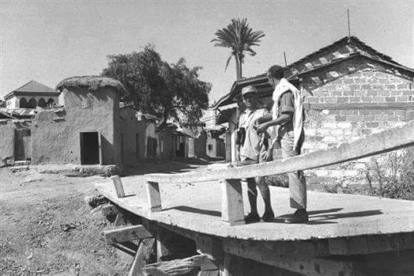
هذه الصورة توضح جنديين إسرائليين يقفان على الجسر المبني فوق الخندق في الجهة الشرقية من قرية اسدود ، والذي كان مبنياً من الخشب ، والذي يؤدي إلى الشارع الأوسط ، الذي يخترق البلدة من الشرق إلى الغرب ، ماراً بساحة المطامير الشرقية والجامع الكبير وساحة المطامير الغربية ومقبرة القرية ، ومنها إلى مدرسة البنين. وتظهر في خلفية الصورة مئذنته الجامع ما بين سدرة عائلة الحاج يوسف والنخلة. ويعود تاريخ الصورة إلى آخر تشرين أول / أكتوبر 1948.
وقد زودني بها مشكوراً زياد عبدالقادر جوده.

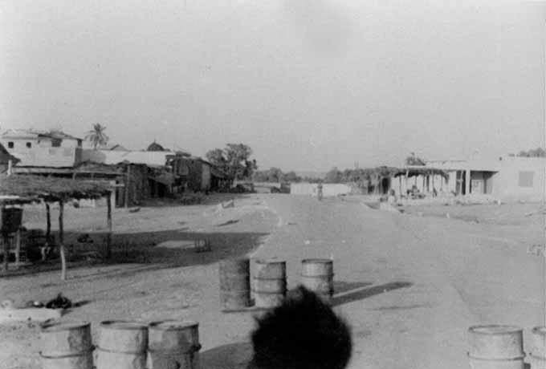
منظر للطريق العام (الأسفلت) الذي يخترق قرية اسدود ، والتي تبدو خالية من سكانها بعد الرحيل في عام 1948. وتوضح الصورة الأماكن التالية من اليسار: مقهى سعيد كتوع (المعرش) ، ثم مقهى أولاد حسن غبن ، ثم بابور الطحين لصاحبه محمد الأدعس ، وفي آخر الصورة عن الشمال جميزة الجَوَدِه ، ويقابلها على اليمين مبنى عيادة العيون لصاحبة أحمد البيومي (أبو السعيد). وفي أول الصورة على اليمين مقهى خليل محمود النجار.
وقد زودني بها مشكوراً زياد عبدالقادر جوده.

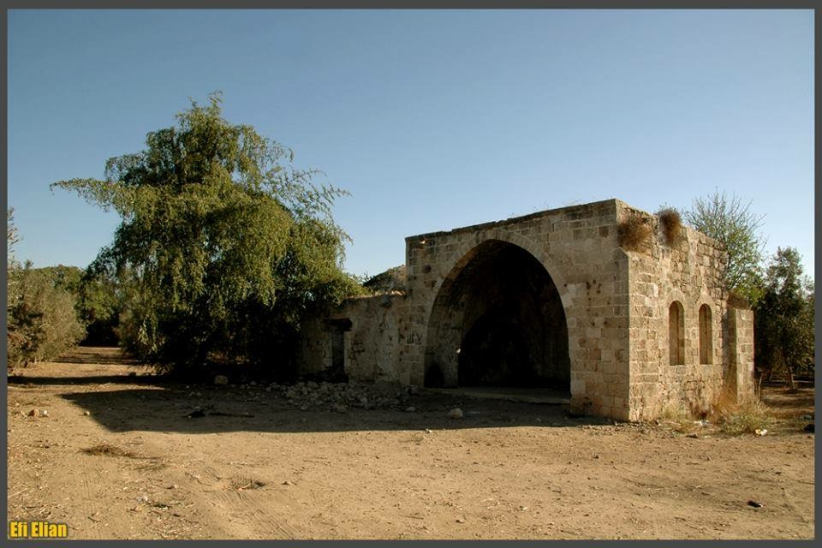
الصورة العلوية لمدخل مقام الشيخ أحمد أبو اقبال من الشمال ، والصورة السفلية للمقام من الجنوب. ويقع المقام في الجهة الجنوبية الغربية لمدرسة البنين ، في قرية اسدود. وهو المقام الديني الوحيد من مجمع مقامات القرية الثلاث الذي لا يزال قائماً ، وقد التقط صور أبو اقبال جميعها عادل محمد جوده ، في عام 2014 ، وزود المؤلف بها مشكوراً فيما بعد.
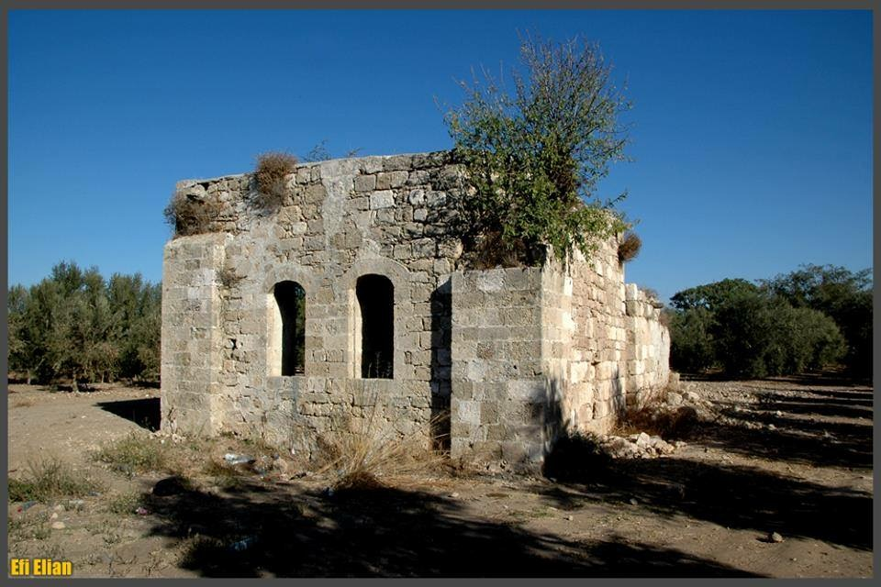

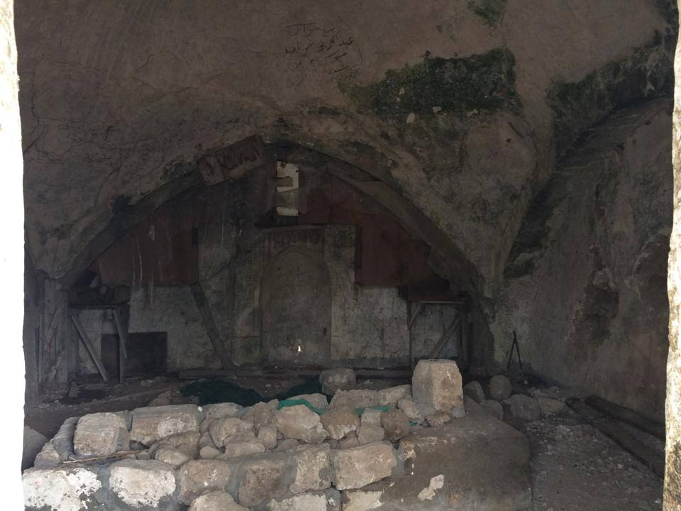
صورة ضريح الشيخ أحمد أبو اقبال ، التقطها عادل محمد جوده في عام 2014 ، وأهداها للمؤلف.
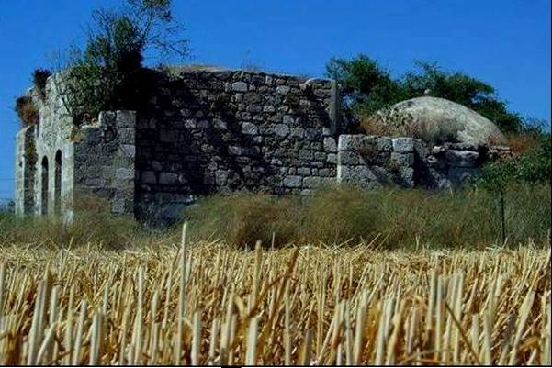
صورة ضريح الشيخ أحمد أبو اقبال من الجهة الغربية ، التقطها عادل محمد جوده في عام 2014 ، وأهداها للمؤلف.
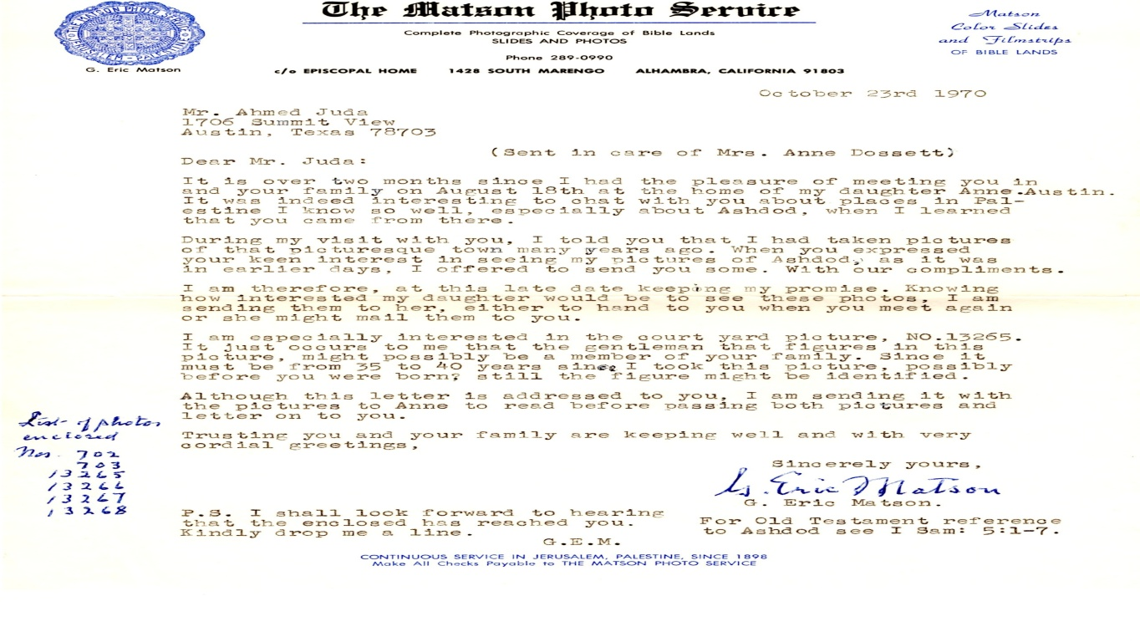
رسالة موجهة للمؤلف بتاريخ 23 / 10 / 1970 ، من ج إرِك ماتسون ، الذي صور بعض مناحي الحياة في اسدود خلال الثلاثينات من القرن العشرين الميلادي.

